Bài tập 1.1 KIỂM THỬ TIÊU ĐỀ TRANG WEB
Test Case Description: Kiểm thử giao diện và thông tin trang đăng nhập website SauceDemo
Tester’s Name: Nguyễn Thị Thanh Hiền
Date Tested: 10/3/2026
Test Case: Pass
STT | Prerequisites
1 | Máy tính có kết nối Internet
2 | Trình duyệt Google Chrome đã được cài đặt
3 | Java, Maven, TestNG và Selenium đã được cấu hình trong project
4 | Truy cập được website https://www.saucedemo.com
5 | ChromeDriver được quản lý bằng WebDriverManager

STT | Test Data
1 | URL: https://www.saucedemo.com
2 | Title mong đợi: Swag Labs
3 | Username field id: user-name
4 | Password field id: password
5 | Login button id: login-button
6 | Placeholder username: Username
7 | Placeholder password: Password
8 | Button value: Login
9 | Class logo: login_logo

PHÂN VÙNG TƯƠNG ĐƯƠNG
Hợp lệ | Không hợp lệ
URL đúng của SauceDemo | URL sai hoặc không truy cập được
Title là Swag Labs | Title khác Swag Labs
Page source chứa nội dung đặc trưng | Page source không chứa nội dung mong đợi
Form đăng nhập hiển thị đầy đủ | Form bị thiếu hoặc không hiển thị
Các control được enable | Control bị disable

Thiết kế testcase
Test Case ID | Mô tả | Dữ liệu đầu vào | Các bước thực hiện | Kết quả mong đợi | Kết quả thực tế | Trạng thái
TC01 | Kiểm thử tiêu đề trang | URL: https://www.saucedemo.com | 1. Mở trình duyệt Chrome 2. Truy cập website SauceDemo 3. Lấy title của trang | Title hiển thị là Swag Labs | Title là Swag Labs | Pass
TC02 | Kiểm thử URL trang chủ | URL: https://www.saucedemo.com | 1. Mở website SauceDemo 2. Lấy URL hiện tại | URL hiện tại có chứa chuỗi saucedemo | URL chứa saucedemo | Pass
TC03 | Kiểm thử page source có chứa tên trang | Page source | 1. Mở website 2. Lấy mã nguồn trang bằng getPageSource() 3. Kiểm tra chuỗi Swag Labs | Mã nguồn trang chứa Swag Labs | Có chứa Swag Labs | Pass
TC04 | Kiểm thử page source có chứa trường username | Page source | 1. Mở website 2. Lấy page source 3. Kiểm tra chuỗi user-name | Mã nguồn chứa user-name | Có chứa user-name | Pass
TC05 | Kiểm thử form đăng nhập hiển thị đầy đủ | Form login | 1. Mở website 2. Kiểm tra ô Username 3. Kiểm tra ô Password 4. Kiểm tra nút Login | Cả 3 thành phần đều hiển thị trên màn hình | Các thành phần hiển thị đầy đủ | Pass
TC06 | Kiểm thử ô Username hiển thị | Field id: user-name | 1. Mở website 2. Tìm ô Username theo id 3. Kiểm tra isDisplayed() | Ô Username hiển thị | Ô Username hiển thị | Pass
TC07 | Kiểm thử ô Password hiển thị | Field id: password | 1. Mở website 2. Tìm ô Password theo id 3. Kiểm tra isDisplayed() | Ô Password hiển thị | Ô Password hiển thị | Pass
TC08 | Kiểm thử nút Login hiển thị | Button id: login-button | 1. Mở website 2. Tìm nút Login 3. Kiểm tra isDisplayed() | Nút Login hiển thị | Nút Login hiển thị | Pass
TC09 | Kiểm thử ô Username được enable | Field id: user-name | 1. Mở website 2. Tìm ô Username 3. Kiểm tra isEnabled() | Ô Username ở trạng thái enable | Ô Username được enable | Pass
TC10 | Kiểm thử ô Password được enable | Field id: password | 1. Mở website 2. Tìm ô Password 3. Kiểm tra isEnabled() | Ô Password ở trạng thái enable | Ô Password được enable | Pass
TC11 | Kiểm thử nút Login được enable | Button id: login-button | 1. Mở website 2. Tìm nút Login 3. Kiểm tra isEnabled() | Nút Login ở trạng thái enable | Nút Login được enable | Pass
TC12 | Kiểm thử placeholder của ô Username | Placeholder mong đợi: Username | 1. Mở website 2. Tìm ô Username 3. Lấy thuộc tính placeholder | Giá trị placeholder là Username | Placeholder là Username | Pass
TC13 | Kiểm thử placeholder của ô Password | Placeholder mong đợi: Password | 1. Mở website 2. Tìm ô Password 3. Lấy thuộc tính placeholder | Giá trị placeholder là Password | Placeholder là Password | Pass
TC14 | Kiểm thử kiểu dữ liệu của ô Password | Type mong đợi: password | 1. Mở website 2. Tìm ô Password 3. Lấy thuộc tính type | Thuộc tính type của ô Password là password | Type là password | Pass
TC15 | Kiểm thử text/value của nút Login | Value mong đợi: Login | 1. Mở website 2. Tìm nút Login 3. Lấy thuộc tính value | Giá trị của nút Login là Login | Value là Login | Pass
TC16 | Kiểm thử số lượng nút Login trên trang | Button id: login-button | 1. Mở website 2. Tìm tất cả phần tử có id login-button 3. Đếm số lượng phần tử | Có đúng 1 nút Login trên trang | Tìm thấy 1 nút Login | Pass
TC17 | Kiểm thử logo ứng dụng hiển thị | Class: login_logo | 1. Mở website 2. Tìm logo ứng dụng theo class 3. Kiểm tra isDisplayed() | Logo ứng dụng hiển thị trên trang | Logo hiển thị đúng | Pass

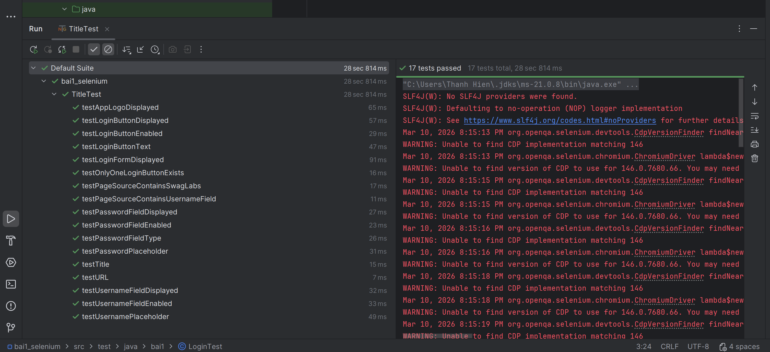
Bài tập 1.2 KIỂM THỬ FORM ĐĂNG NHẬP
Test Case Description: Kiểm thử giao diện và thông tin trang đăng nhập website SauceDemo
Tester’s Name: Nguyễn Thị Thanh Hiền
Date Tested: 10/3/2026
Test Case: Pass
STT | Prerequisites
1 | Máy tính có kết nối Internet
2 | Trình duyệt Google Chrome đã được cài đặt
3 | Java, Maven, TestNG và Selenium đã được cấu hình trong project
4 | Truy cập được website https://www.saucedemo.com
5 | Project Selenium đã được cấu hình thành công

STT | Test Data
1 | URL: https://www.saucedemo.com
2 | Username
3 | Password
4 | Error message
5 | Inventory page

PHÂN VÙNG TƯƠNG ĐƯƠNG
Hợp lệ | Không hợp lệ
Username và Password đúng | Username sai
Người dùng hợp lệ | Password sai
Tài khoản chưa bị khóa | Tài khoản bị khóa
Trường nhập đầy đủ | Trường nhập bị bỏ trống
Hợp lệ | Không hợp lệ

Thiết kế testcase
Test Case ID | Mô tả | Dữ liệu đầu vào | Các bước thực hiện | Kết quả mong đợi | Kết quả thực tế | Trạng thái
TC01 | Kiểm thử đăng nhập thành công | Username: standard_user Password: secret_sauce | 1. Mở website saucedemo 2. Nhập username 3. Nhập password 4. Click Login | Hệ thống chuyển đến trang inventory.html | Đăng nhập thành công | Pass
TC02 | Kiểm thử đăng nhập sai mật khẩu | Username: standard_user Password: sai_password | 1. Mở website 2. Nhập username 3. Nhập password sai 4. Click Login | Hiển thị thông báo lỗi đăng nhập | Hiển thị thông báo lỗi | Pass
TC03 | Kiểm thử bỏ trống username | Username: rỗng Password: secret_sauce | 1. Mở website 2. Không nhập username 3. Nhập password 4. Click Login | Hiển thị thông báo "Username is required" | Thông báo hiển thị đúng | Pass
TC04 | Kiểm thử bỏ trống password | Username: standard_user Password: rỗng | 1. Mở website 2. Nhập username 3. Không nhập password 4. Click Login | Hiển thị thông báo "Password is required" | Thông báo hiển thị đúng | Pass
TC05 | Kiểm thử tài khoản bị khóa | Username: locked_out_user Password: secret_sauce | 1. Mở website 2. Nhập username locked_out_user 3. Nhập password 4. Click Login | Hiển thị thông báo tài khoản bị khóa | Thông báo hiển thị đúng | Pass

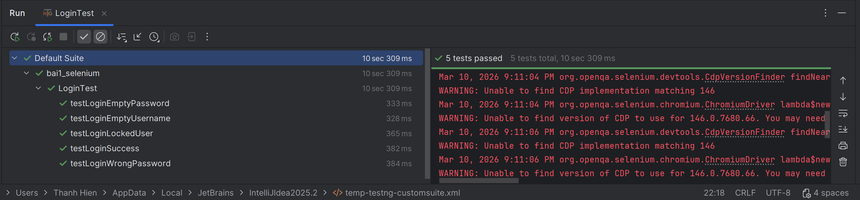
Bài tập 2.1 XÂY DỰNG TESTNG SUITE XML
